- 操作说明
  - 网厅服务

企业吸纳重点群体就业认定证明申请
      - 功能描述
企业可在此菜单发起申请。
      - 用户界面
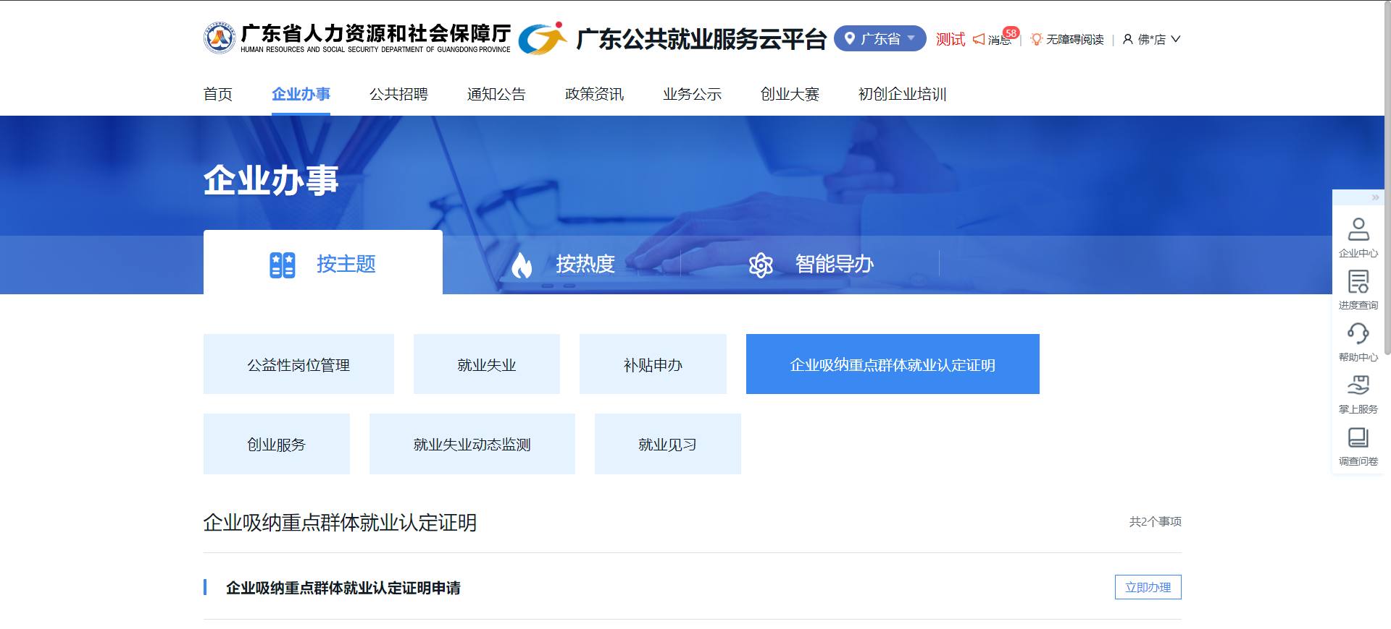
      - 操作步骤
- 进入广东公共就业服务云平台，点击企业办事下的【企业吸纳重点群体就业认定证明】，点击【立即办理】。

- 填写单位信息后点击【保存】，注意这个地方带出的账号绑定的单位名称与统一社会信用代码。
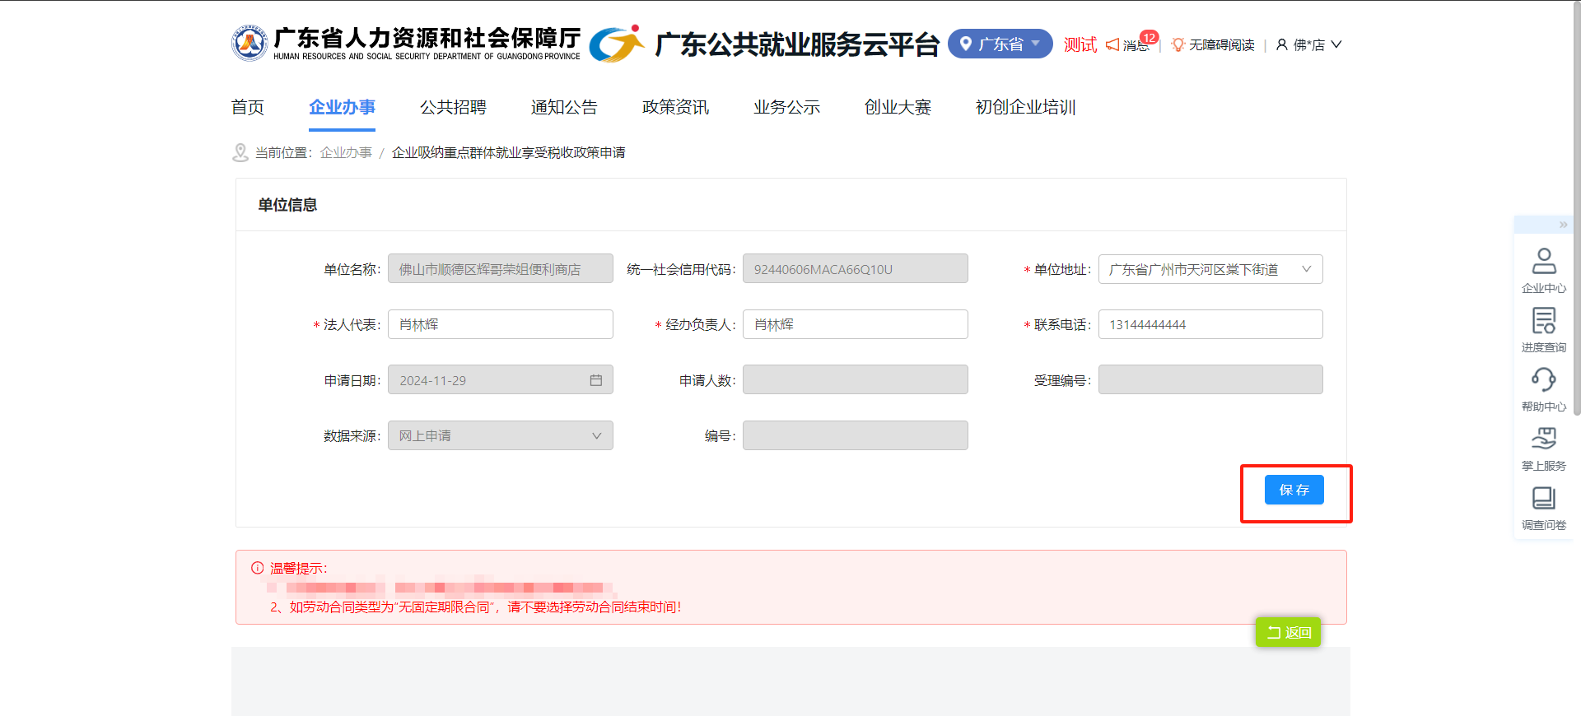

- 点击【导入】。
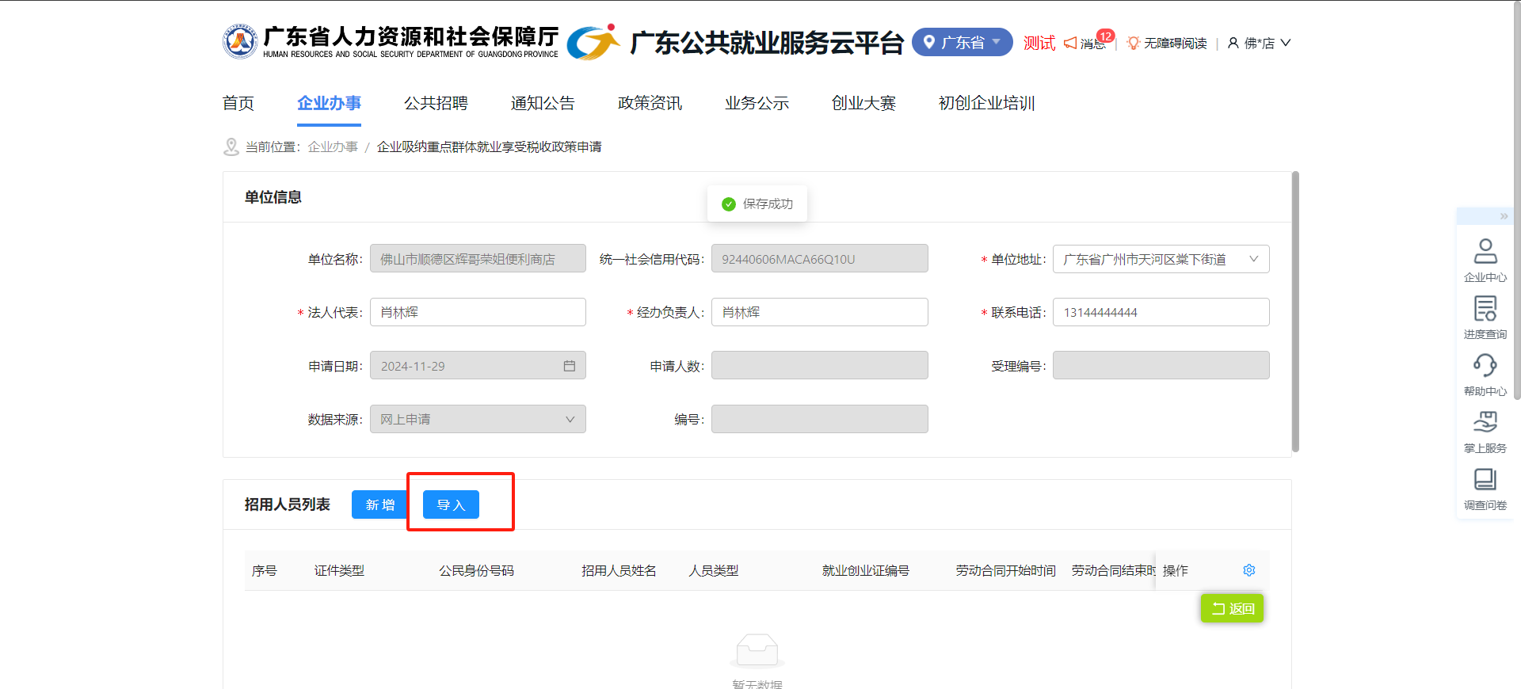
- 点击【下载模版】。
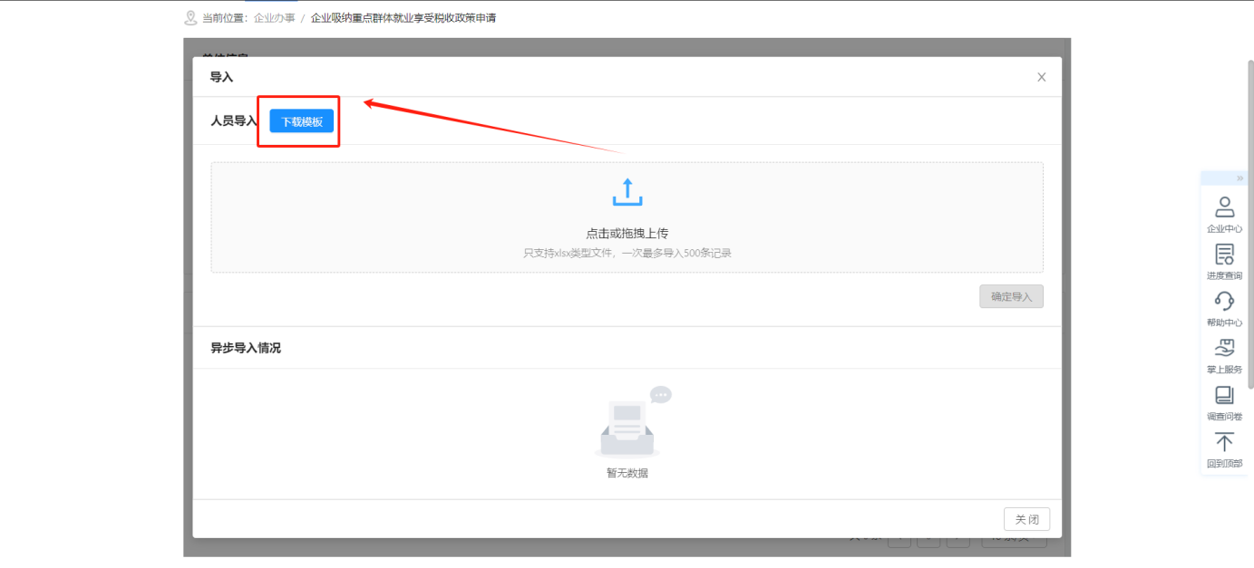
- 按照要求填写模版后上传附件，点击【确定导入】。
注意：导入后关闭页面查询打开才会更新进度。
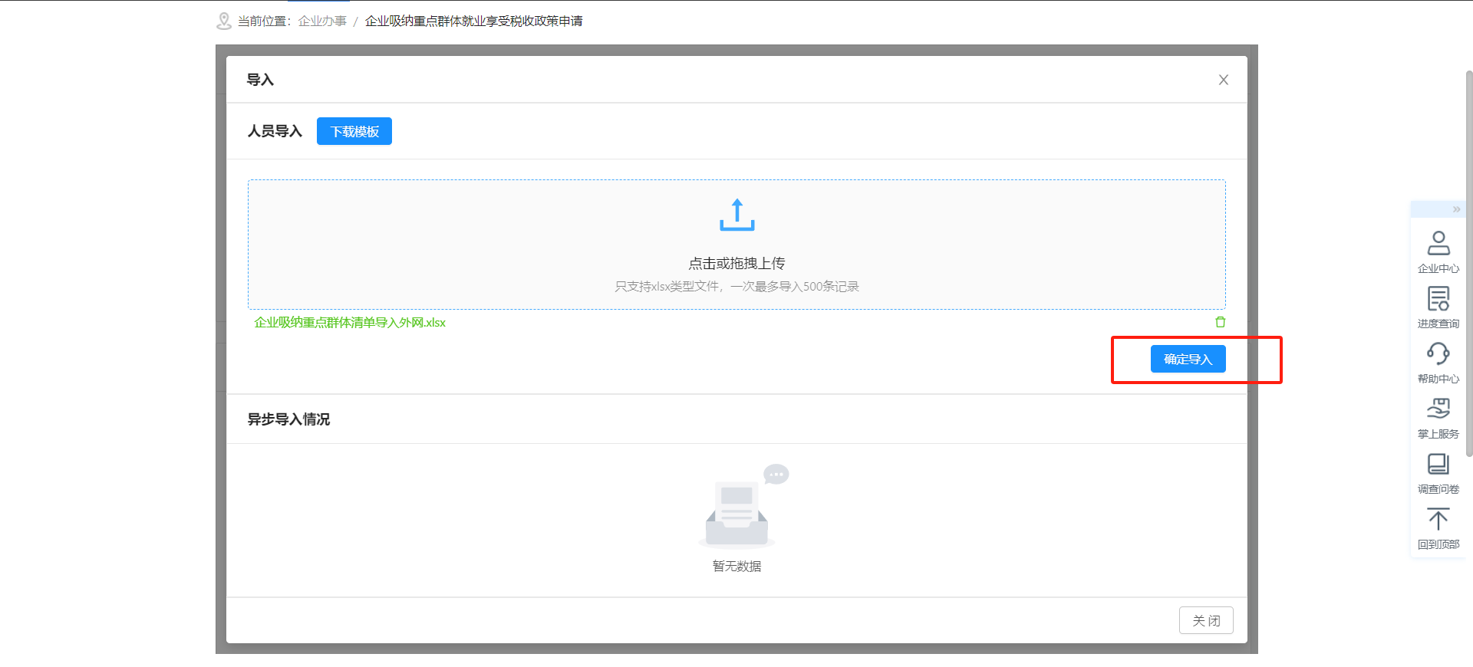
- 拉到页面下方上传附件，其中若有脱贫人口的人员则需要上传对应的身份证明材料，如资料太多建议上传压缩包。

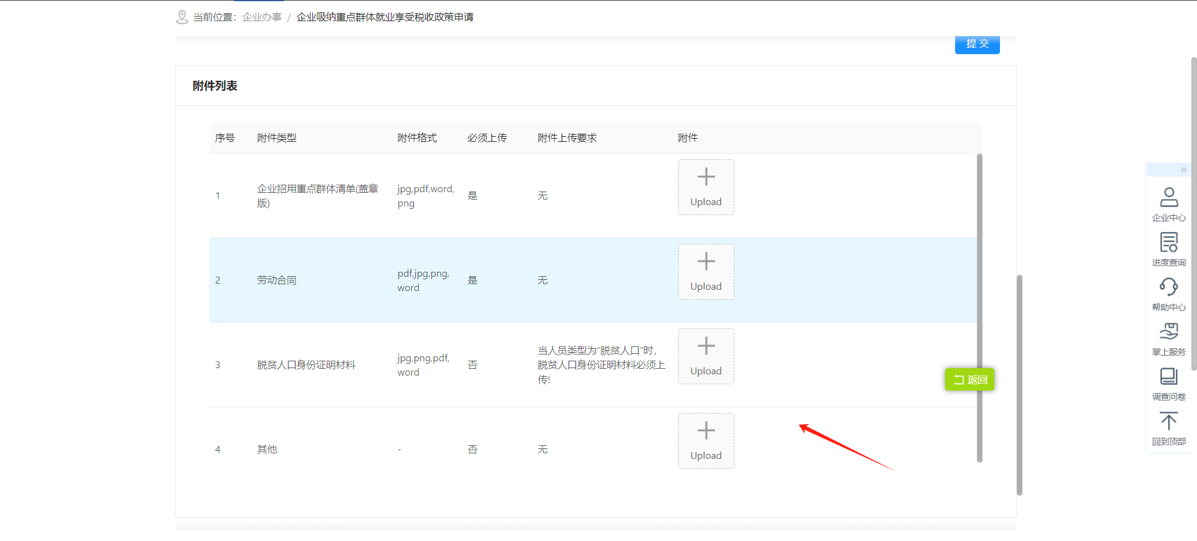
7.检查资料无误后点击【提交】。
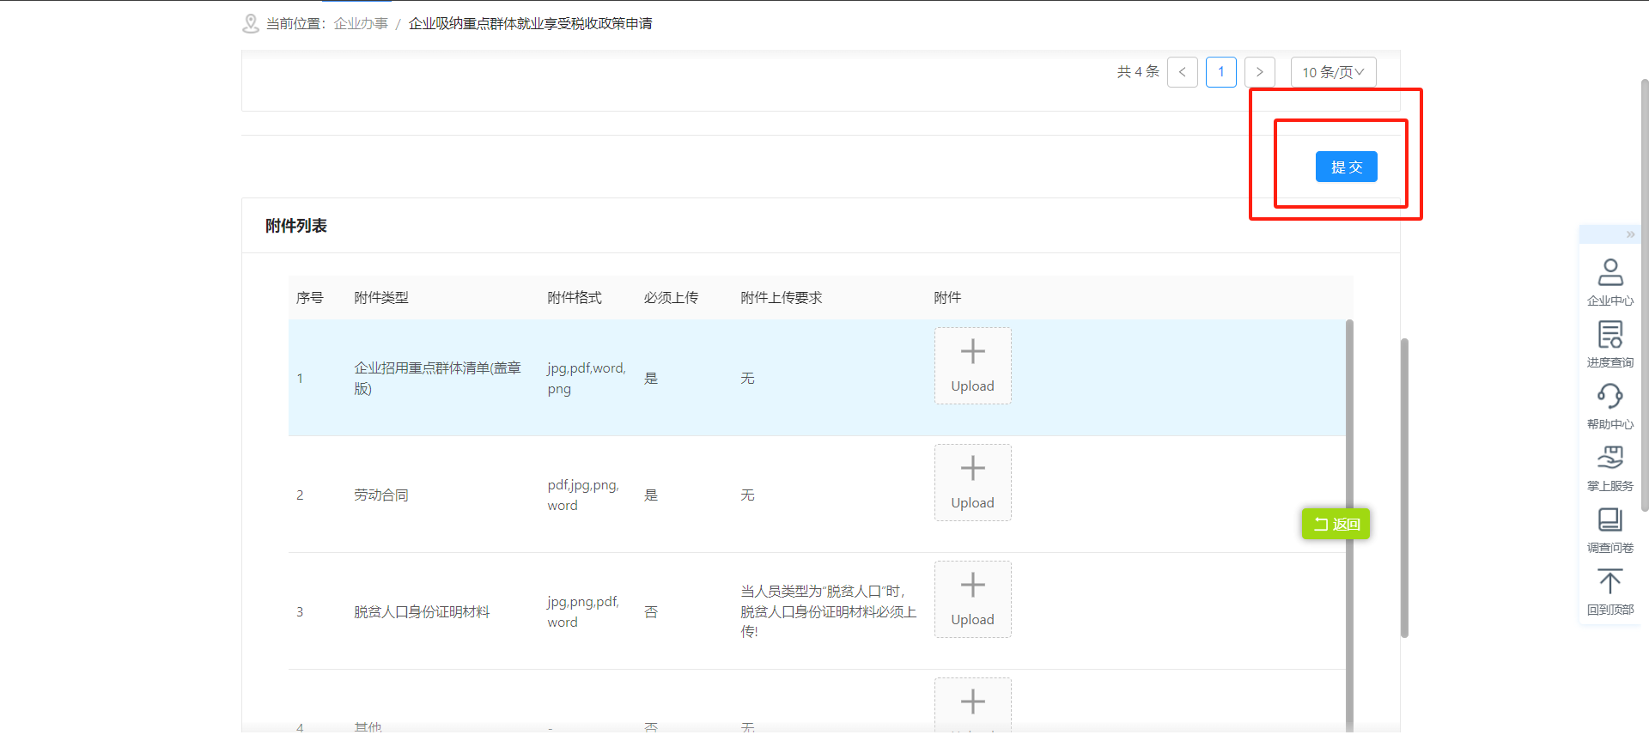

企业吸纳重点群体就业认定证明下载
      - 功能描述
企业可在此菜单查询提交申请情况以及下载认定证明。
      - 用户界面
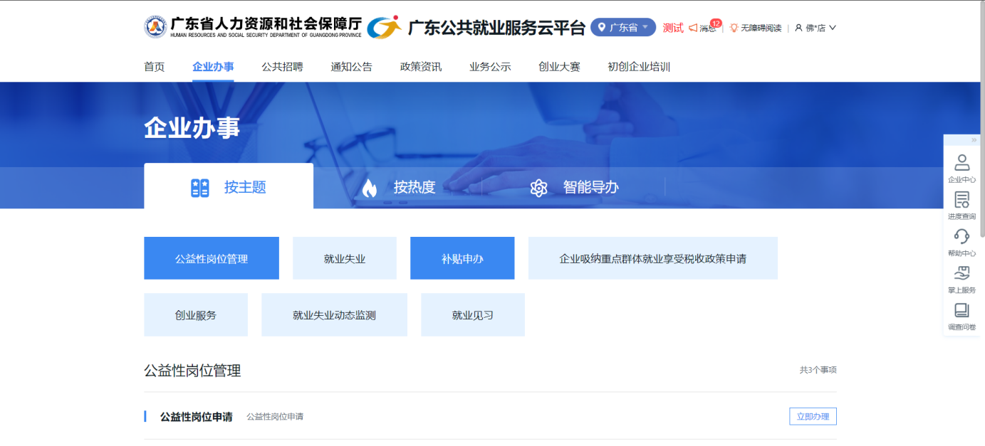
      - 操作步骤
- 进入广东公共就业服务云平台，点击企业办事下的【企业吸纳重点群体就业认定证明下载】，点击【立即查询】。
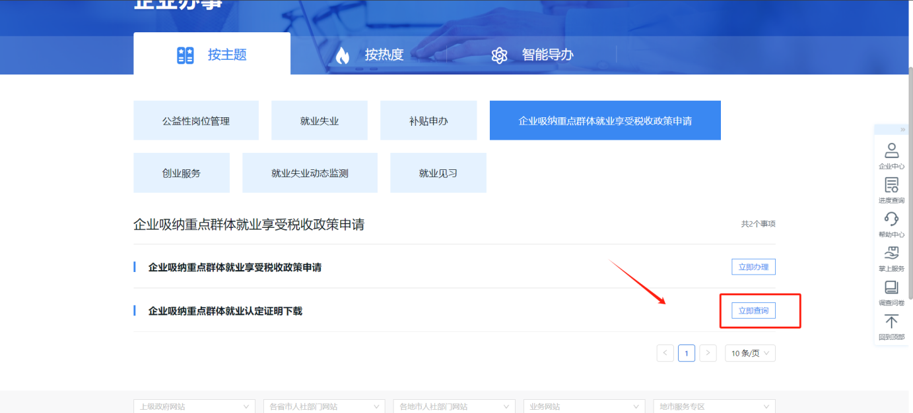
- 在单位列表页面筛选“当前环节”查询对应申请进度。
  - 待提交：说明只保存了申请未提交，请返回申请菜单进行提交。
  - 待受理：申请在单位地址对应街道账号下还未进行审核，请耐心等待。
  - 待复审：申请在单位地址对应区级账号下还未进行审核，请耐心等待。
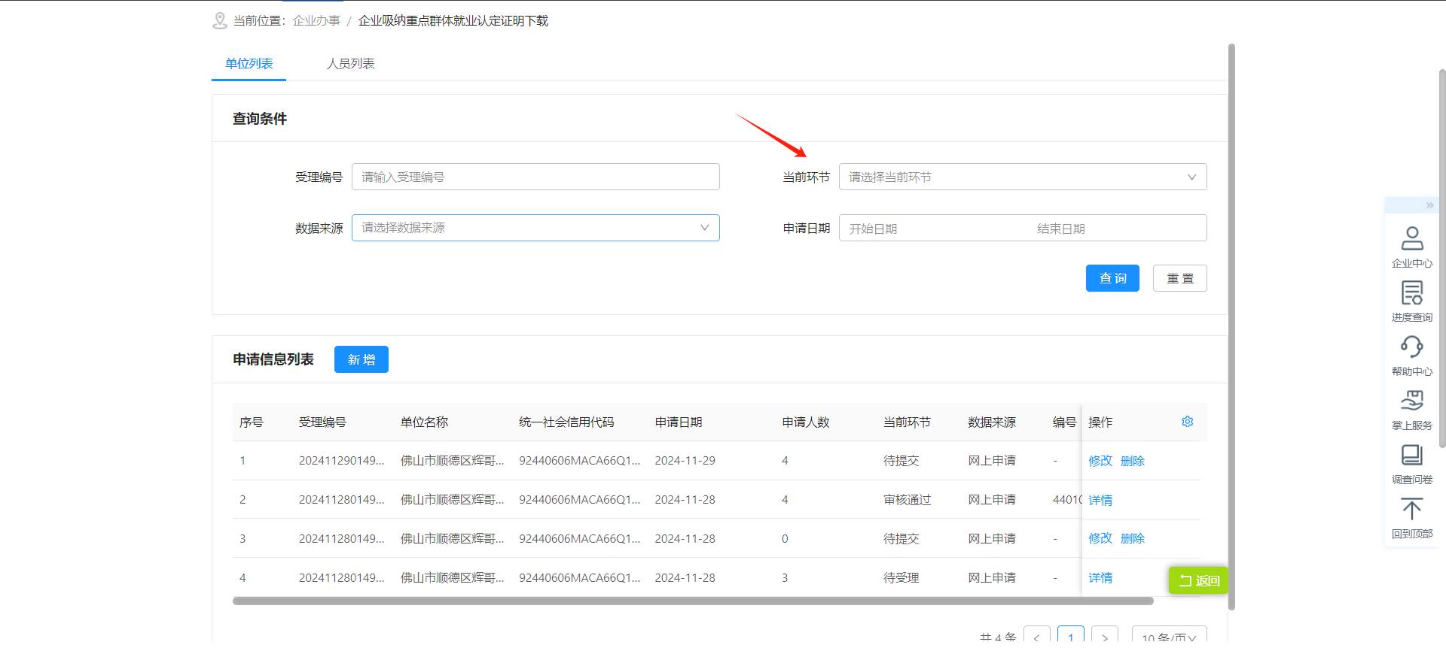
3.人员列表页面查询申请过的人员情况。
